个人简历
姓名 | 邵飞桐 | 性别 | 男 | 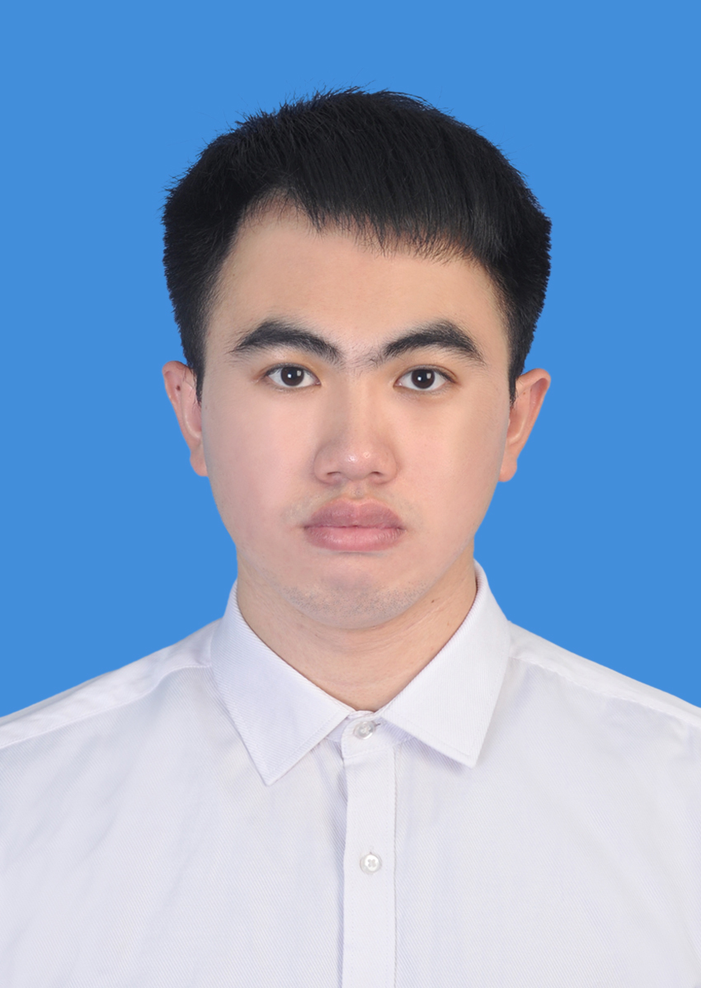
出生日期 | 19970905 | 民族 | 汉族
籍贯 | 广东省茂名市 | 就读院校 | 北京理工大学珠海学院
政治面貌 | 共青团员 | 专业 | 通信工程
学历 | 本科 | 邮编 | 525400
联系电话 | 13924387523 | 电子邮件 | fateng5512503@163.com
座右铭 | 纵有疾风起，人生不言弃。
在校绩点 | 3.51
主要课程 | 高等数学，C语言程序设计，面对对象的编程技术，信号与系统，通信原理，计算机网络，微机原理与应用
现地址 | 广东省珠海市香洲区唐家湾镇金凤路6号北京理工大学珠海学院
证书 | NCRE二级C语言优秀证书；华为HCNA证书；新墨西哥大学校内托福455分
计算机水平 | 熟悉C语言，Java和Python  掌握T-SQL语言，了解触发器、架构的使用
实践经历 | 利用Java制作过简单的计算机；  参加过粤嵌的基于Linux的双机通信项目；  利用Python爬取历史天气报告和构建神经网络。
在校经历 | 担任了北理青年义工会的干事，策划活动并负责组织志愿参加香洲义工活动的在校学生参加义工活动  参加过绿色长城和清理公交站“牛皮鲜”的大型公益活动。  参加过校外的环球雅思培训班
个人奖项 | 多次获得校内特等奖奖学金和校内一等奖奖学金；
自我鉴定 | 本人对有学习有一定的热爱，自学过数据库原理和应用，Python，机器学习，深度学习等理论知识和技术，拥有非常强的学习自觉性、学习能力和上进心。对事认真负责，具有很强的责任感，同时为人积极乐观，开朗能很好的与人沟通、协调并一起工作。

